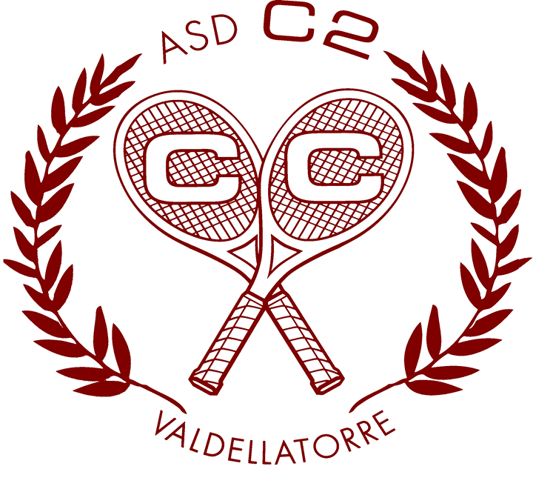
Le serate al tennis club C2

Febbraio
Serata del bollito il 18/02/2017 alle ore 20:30
Febbraio:
Torneo della Domenica di Carnevale 26/02/2017
Marzo:
Serata primavera con Apericena e musica il 25/03/2017 alle ore 20:30
Aprile:
Torneo di pasquetta con grigliata e sorpresa del coniglietto il 17/04/2017 alle ore 12:00
Maggio:
Serata brasiliana con spettacolo e molto divertimento il 20/05/2017 alle ore 20:30
Giugno, luglio e settembre
Tutti giovedi Apericena tennis club c2 alle ore 19:00

Si richiede la prenotazione per ogni evento.
Contattare la segreteria al 3894754905

